1

4/10/2024

Bionexo

RESULTADO – TOMADA DE PREÇO

N° 2024210TP63230HEMU

O Instituto de Gestão e Humanização – IGH, entidade de direito privado e sem fins lucrativos,

classificado como Organização Social, vem tornar público o resultado da Tomada de Preços, com a

finalidade de adquirir bens, insumos e serviços para o HEMU - Hospital Estadual da Mulher, com

endereço à Rua R-7, S/N, Setor Oeste, Goiânia, CEP: 74.125-090.

Bionexo do Brasil Ltda

Relatório emitido em 14/10/2024 08:53

**Comprador**

IGH - HEMU - Hospital Estadual da Mulher (11.858.570/0002-14)

AV. PERIMETRAL, ESQUINA C/ RUA R7, SN - SETOR COIMBRA - GOIÂNIA, GO CEP: 74.530-020

**Relação de Itens (Confirmação)**

Pedido de Cotação : 364489771

COTAÇÃO Nº 63230 - FORMULARIOS GRAFICOS - HEMU OUT/2024

Frete Próprio

Observações: -\*PAGAMENTO: Somente a prazo e por meio de depósito em conta PJ do fornecedor. \*FRETE: Só serão

aceitas propostas com frete CIF e para entrega no endereço: RUA R7 C/ AV PERIMETRAL, SETOR COIMBRA, Goiânia/GO

CEP: 74.530-020, dia e horário especificado. \*CERTIDÕES: As Certidões Municipal, Estadual de Goiás, Federal, FGTS e

Trabalhista devem estar regulares desde a data da emissão da proposta até a data do pagamento. \*REGULAMENTO: O

processo de compras obedecerá ao Regulamento de Compras do IGH, prevalecendo este em relação a estes termos em

caso de divergência.

Tipo de Cotação: Cotação Normal

Fornecedor : Todos os Fornecedores

Data de Confirmação : Todas

**Faturamento**

**Mínimo**

**Validade da**

**Proposta**

**Condições de**

**Pagamento**

**Fornecedor**

**Prazo de Entrega**

**Frete Observações**

**Moderna Papelaria Eirele**

GOIÂNIA - GO

Gisele Pessoa Cruz - (62) 9916-

5 dias após

confirmação

1

2

R$ 100,0000

R$ 0,0000

12/10/2024

12/10/2024

30 ddl

21 ddl

CIF

CIF

null

6

9249

papelaria.moderna@yahoo.com

**[Mais informações](javascript: f_mais_info(349905))**

**Sebastiao Candido Ferreira De**

**Oliveira**

NOVA CRIXÁS - GO

Livio Cesar Almeida Teixeira - null

liviocat@gmail.com

3 dias após

confirmação

null

**[Mais informações](javascript: f_mais_info(1480164))**

**Programação**

**de Entrega**

**Preço**

**Unitário Fábrica**

**Preço**

**Valor**

**Total**

**Produto**

**Código**

**Fabricante**

**Embalagem Fornecedor Comentário Justificativa**

**Rent(%) Quantidade**

**Usuário**

;

Led Comercio

não respondeu

email de

Danielly

Evelyn

PAPEL COUCHE A4

COM BRILHO 180G

RESMA 500

papel couche a-4

150 500 fls -

MODERNA

Moderna

Papelaria

Eirele

homologação.

- Nilva Josefa

respondeu

incorretamente

o item

Pereira Da

Cruz

R$

R$

R$

2

43275

-

UNIDADE

null

10 Resma

100,0000 0,0000

1.000,0000

FOLHAS

14/10/2024

08:45

solicitado.

**Total**

**Parcial:**

R$

1

0.0

1.000,0000

Total de Itens da Cotação: 3

Total de Itens Impressos: 1

**Programação**

**de Entrega**

**Preço**

**Unitário Fábrica**

**Preço**

**Valor**

**Total**

**Produto**

**Código**

**Fabricante**

**Embalagem Fornecedor Comentário Justificativa**

**Rent(%) Quantidade**

**Usuário**

BLOCO DE

COMPARECIMENTO

NO FORMATOI

15X21 1X0 COR

SULFITE 75

BLOCADO 100X1 -

SUZANO - PLUG

IMPRESSOS

Danielly

Evelyn

Pereira Da

Cruz

ATESTADO DE

COMPARECIMENTO

Sebastiao

Candido

Ferreira De

Oliveira

R$

R$

R$

418,0000

1

39823

-

UNIDADE

null

-

10 Bloco

-

> BLOCO 100

FOLHAS

41,8000 0,0000

1

4/10/2024

08:45

BLOCO DE

RECEITUARIO

SIMPLES NO

FORMATOI 15X21

1X0 COR SULFITE

75 BLOCADO

Danielly

Evelyn

Pereira Da

Cruz

RECEITUARIO

SIMPLES ->

BLOCO 100

FOLHAS

Sebastiao

Candido

Ferreira De

Oliveira

R$

R$

R$

900,0000

3

40943

-

UNIDADE

null

-

50 Bloco

18,0000 0,0000

1

4/10/2024

08:45

1

00X1 - SUZANO -

PLUG IMPRESSOS

**Total**

60.0

R$

https://bionexo.bionexo.com/jsp/RelatPDC/relat\_adjudica.jsp

1/2

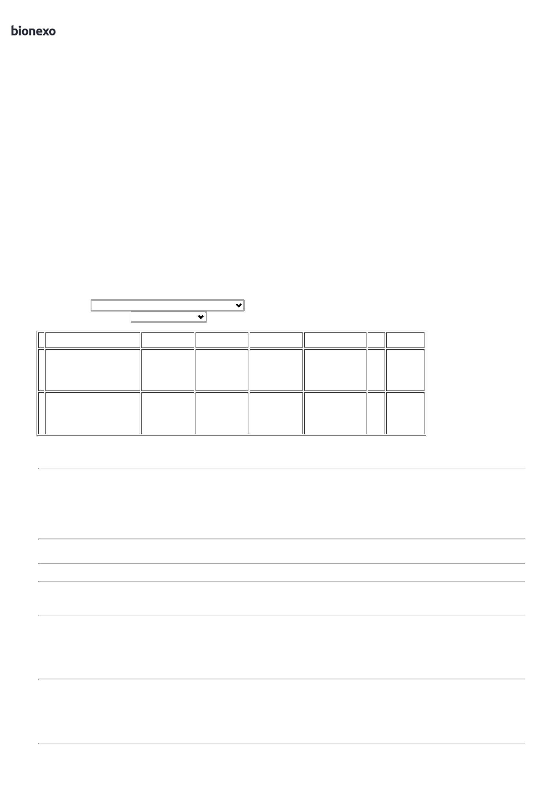

1

4/10/2024

Bionexo

**Parcial:**

1.318,0000

Total de Itens da Cotação: 3

Total de Itens Impressos: 2

**Total**

**Geral:**

R$

7

0.0

2.318,0000

Clique [aqui](javascript:chama_completo(364489771)) para geração de relatório completo com quebra de página

https://bionexo.bionexo.com/jsp/RelatPDC/relat\_adjudica.jsp

2/2

